Перспективы применения синтезгаза для снижения вредных выбросов двигателей
Ошкало Евгения Сергеевна
Аспирант
Алтайский государственный технический университет им. И.И. Ползунова, Отдел сопровождения подготовки кадров высшей квалификации, Барнаул, Россия
E-mail: janusik-96@mail.ru

Одной из проблем современного двигателестроения является обеспечение норм по расходу топлива и вредных выбросов (ВВ) отработавших газов (ОГ), которые постоянно ужесточаются. Спрос потребителя на дизельное топливо и бензин высок, но многие находятся в поисках аналогов, что заинтересовывает потребителя в альтернативных топливах. Их стоимость значительно ниже нефтяных топлив, а запасов гораздо больше. В связи с этим целью настоящего исследования является влияние состава генераторного синтезгаза на экологические показатели работы двигателя [1].
Исследовался очищенный от инертных и негорючих газов усредненный состав генераторного синтезгаза, состоящий из H₂, CO₂, CH₄, N₂, H₂O и CO по объемным долям 25%, 2%, 50%, 2%, 1% и 20%, соответственно. Для определения необходимых показателей и количества ВВ объектом исследования и моделирования стал двигатель ЯМЗ-53414, на основе которого в программном комплексе DIESEL-RK был проведен анализ двух составляющих газа – CH₄ и CO в соотношении: 0/100, 25/75, 50/50, 75/25 и 100/0 на промежуточной частоте вращения, равной 1600 мин⁻¹, при нагрузках: 10% (59 Н*м), 20% (118 Н*м), 30% (177 Н*м), 40% (236 Н*м), 50% (295 Н*м), 60% (354 Н*м), 70% (413 Н*м), 80% (472 Н*м), 90% (531 Н*м), 100% (590 Н*м) [2, 3].
Данные по результатам исследований представлены на рисунке 1.
По рисунку 1 наблюдается, что экологические характеристики зависят от крутящего момента: при нагрузке в 70% (413 Н*м) и выше показатели по ВВ находятся в одном усредненном диапазоне, не имеющим такого размаха, как на малых нагрузках.
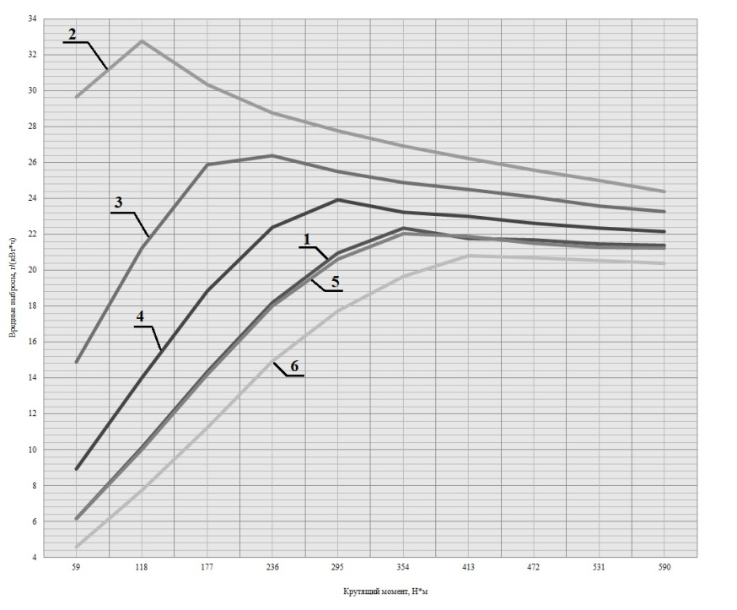
Рисунок 1 – Зависимость ВВ от крутящего момента. Для нагрузочных режимов с составом топлива: 1 – 25% Н₂, 2% СО₂, 50% СН₄, 2% N₂, 1% Н₂О, 20% СО; 2 – 25% Н₂, 2% СО₂, 0% СН₄, 2% N₂, 1% Н₂О, 70% СО; 3 – 25% Н₂, 2% СО₂, 17,5% СН₄, 2% N₂, 1% Н₂О, 52,5% СО; 4 – 25% Н₂, 2% СО₂, 35% СН₄, 2% N₂, 1% Н₂О, 35% СО; 5 – 25% Н₂, 2% СО₂, 52,5% СН₄, 2% N₂, 1% Н₂О, 17,5% СО; 6 – 25% Н₂, 2% СО₂, 70% СН₄, 2% N₂, 1% Н₂О, 0% СО.
Важно отметить, что чем выше содержание СО в составе синтезгаза, тем больше будет количество выбросов NO в ОГ, образующихся по методу «быстрого» азота. В топливах, содержащих N₂, также образуется NO, но уже из азотосодержащих компонентов.
Топливо, используемое для ДВС, необходимо очищать, не только от различного рода примесей, инертных и негорючих газов, а также от СО и N₂ для получения более высоких показателей экологичности двигателя [4].

ЛИТЕРАТУРА
- Свистула А.Е. Двигатели внутреннего сгорания: учебное пособие для студентов, обучающихся по специальности 140501 "Двигатели внутреннего сгорания" направления подготовки 140500 "Энергомашиностроение" / А. Е. Свистула ГОУ ВПО "Алтайский гос. технический ун-т им. И. И. Ползунова". Барнаул, 2009. – 81 с.
- Программный комплекс ДИЗЕЛЬ-РК [Электронный ресурс] / МГТУ им.Н.Э.Баумана; Электрон. дан. – Режим доступа: http://www.diesel-rk.bmstu.ru/Rus/index.php, свободный. – Загл. с экрана
- Газовые двигатели ЯМЗ-53414, ЯМЗ-53424, ЯМЗ-53444 и их комплектации. Руководство по эксплуатации 53404.3902150 РЭ [Электронный ресурс] / ПАО "АВТОДИЗЕЛЬ" (Ярославский моторный завод) ; под ред. Д.С. Мокроусов. – Электрон. дан. – ПАО "АВТОДИЗЕЛЬ" (ЯМЗ): Ярославль, 2016. – Режим доступа: http://ymztc.ru/assets/storage/16/yamz-53414-53424-53444-cng-2016g-pdf-9-mb.pdf, свободный. – Загл. с экрана.
- Свистула А.Е. Конвертирование ДВС на газовое топливо: учебное пособие / А.Е. Свистула, С.В. Яковлев; ФГБОУ ВО "Алтайский государственный технический университет им. И.И. Ползунова". Барнаул, 2016. - 107 с.

